1. INTRODUCCIÓ

Considerem un sistema on un transmissor genera un senyal d’entrada X, el qual pren valors d’una constel·lació de símbols denotada $χ$ amb una distribució de probabilitat $Q(x)$. El transmissor envia símbols amb un rate $R$ i un code length $n$, per tant el número de missatges és de $M=2^{nR}$.

Ara queda un $code=\{x(1), ..., x(M)\}$, on $x(m)=(x_{1}(m),...,x_{n}(m))$ i normalitzant a $E[|{x|}^{2}]=\sum_{x∈χ}{|{x|}^{2}Q(x)}=1$.

Ara considerem que aquest senyal és enviat a través d’un canal de comunicació que introdueix distorsió en forma de additive noise. En aquest model el noise esta composat per un terme aleatori $Z$, que segueix una **complex normal distribution** amb la mitjana a zero i variància unitària. El canal transforma el senyal transmès $X$, generant un senyal de sortida Y que es pot expressar com:

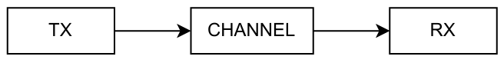

$$Y=\sqrt{SNR}·X + Z$$

La probabilitat del canal de transmissió la definirem com:

$$W(y|x)=\frac{1}{π}e^{-{|y-\sqrt{SNR}·x|}^{2}}$$

I obtindrem d’output del canal $(y_{1},...,y_{n})$ com a missatge on després al receiver/decoder s’estimarà la paraula $m$ transmesa com $\overline{m}=g(y_{1},...,y_{n})$.

Degut a les característiques del canal, ara podem mostrar que es pot transmetre amb una probabilitat d’error $P_{e}=2^{-nE(R)}$, on

$$E(R)={}_{0≤ρ≤1}^{max }{\{E_{0}(ρ)-ρR\}}$$

$$E_{0}(ρ)=-\log_{2}{[\int_{y∈C}{dy\sum_{x∈χ}{Q(x)W(y|x)}}}·{\left(\frac{\sum_{\overline{x}}{Q(\overline{x}){W(y|\overline{x})}^{1/{1+ρ}}}}{{W(y|x)}^{1/{1+ρ}}}\right)}^{ρ}$$

Per simplificar, definim que $G(z)={1/πe}^{-{|z|}^{2}}$, i per tant, a l’hora d’escriure la probabilitat del canal, aquest queda com $W(y|x)=G(y-\sqrt{SNR}·x)$, amb un canvi de variable $z=y-\sqrt{SNR}·x$. Ara substituïm a $E_{0}$ quedant l’equació:

$$E_{0}(ρ)=-\log_{2}\left[\int_{z∈C}{dz\sum_{x∈χ}{Q(x)G(z)}}·{\left(\frac{\sum_{\overline{x}}{Q(\overline{x}){G(z+\sqrt{SNR}·x -\sqrt{SNR}·\overline{x})}^{1/{1+ρ}}}}{{G(z)}^{1/{1+ρ}}}\right)}^{ρ}\right]$$

També ho podem escriure com:

$$E_{0}(ρ)=-\log_{2}\left[\int_{z∈C}{dz\sum_{x∈χ}{Q(x)\frac{1}{π}·e^{-{|z|}^{2}}{f_{ρ}(x,z)}^{ρ}}}\right]$$

$$f_{ρ}(x,z)=\frac{\sum_{\overline{x}}{Q(\overline{x}){G(z+\sqrt{SNR}·x -\sqrt{SNR}·\overline{x})}^{1/{1+ρ}}}}{{G(z)}^{1/{1+ρ}}}$$

Veiem que la integral és respecte z que pertany als números complexos, per tant, podem dividir aquesta integral en dues, una per la part real, i l’altre per la imaginària:

$$E_{0}(ρ)=-\log_{2}\left[\frac{1}{π}\sum_{x∈χ}{Q(x)}\int_{-∞}^{∞}{dz_{R}\int_{-∞}^{∞}{dz_{I}{ e}^{-{z_{R}}^{2}}e^{-{z_{I}}^{2}}{f_{ρ}(x,z_{R}+{jz}_{I})}^{ρ}}}\right]$$

La qual podem aproximar:

$$E_{0}(ρ)≈-\log_{2}\left[\frac{1}{π}\sum_{x∈χ}{Q(x)}\sum_{i=1}^{N}{\sum_{k=1}^{N}{w_{i}·w_{k}·{f_{ρ}(x,z_{i}+{jz}_{k})}^{ρ}}}\right]$$

On $w_{1}, ..., w_{N}$ son els pesos de quadratura i $z_{1}, ..., z_{N}$ son les arrels/nodes de quadratura.

1. OPTIMITZACIÓ DE LA COMPUTACIÓ DE $E_{0}(ρ$) AMB L’ÚS DE MATRIUS

El càlcul de la funció $E_{0}(ρ$) és computacionalment costós a causa de l'estructura de la fórmula i la dependència de múltiples paràmetres en bucles niats. En implementar directament la fórmula pas a pas l'enfocament iteratiu utilitza múltiples nivells de bucles ‘for’ per a recórrer les quadratures de Gauss-Hermite i avaluar la funció de probabilitat $f_{ρ}(x,z)$ per a cada combinació de variables.

L'optimització del càlcul de $E_{0}(ρ)$ mitjançant operacions matricials és fonamental, ja que MATLAB és inherentment més eficient amb aquestes estructures a causa del seu disseny intern basat en llibreries optimitzades com BLAS i LAPACK.

Ara, desenvolupant $f_{ρ}(x,z)$ en la aproximació feta en l’apartat anterior, tenim que:

$$E_{0}\left(ρ\right)≈-\log_{2}\left[\frac{1}{π}\sum_{x∈χ}{Q\left(x\right)}\sum_{i=1}^{N}{\sum_{k=1}^{N}{w_{i}·w_{k}·{\left(\frac{\sum_{\overline{x}}{Q\left(\overline{x}\right){G\left(z+\sqrt{SNR}·x-\sqrt{SNR}·\overline{x}\right)}^{1/{1+ρ}}}}{{G\left(z\right)}^{1/{1+ρ}}}\right)}^{ρ}}}\right]=$$

$$=-\log_{2}\left[\frac{1}{π}\sum_{x∈χ}{Q\left(x\right)}\sum_{i=1}^{N}{\sum_{k=1}^{N}{w_{i}·w_{k}·{G\left(z\right)}^{{-ρ}/{1+ρ}}·}}{\left(\sum_{\overline{x}}{Q\left(\overline{x}\right){G\left(z+\sqrt{SNR}·x-\sqrt{SNR}·\overline{x}\right)}^{1/{1+ρ}}}\right)}^{ρ}\right]=$$

$$=-\log_{2}\left[\frac{1}{π}Q^{T}*\left(π·G^{{-ρ}/{1+ρ}}\right)*{\left[{\left(Q^{T}*G^{1/{1+ρ}}\right)}^{ρ}\right]}^{T}\right]$$

Ara trobem que $Q=\left[\begin{matrix}Q(x_{1}) \\ ... \\ Q(x_{M})\end{matrix}\right]$

on recordem que $M=|χ|$ és la cardinalitat de la constel·lació. També ens trobem les següents matrius $π$ i $G$ tal que:

$$π=\left[\begin{matrix}w_{1}w_{1} ... w_{1}w_{N} w_{2}w_{1} ... w_{N}w_{N} & 0_{11} ... 0_{NN …} & 0_{11} ... 0_{NN} \\ 0_{11} ... 0_{NN} & ⋱ & ⋮ \\ ⋮ & 0_{11} ... 0_{NN …} & w_{1}w_{1} ... w_{N}w_{N}\end{matrix}\right]$$

$$G=\left[\begin{matrix}G(z_{11}+\sqrt{SNR}·x_{1} -\sqrt{SNR}·x_{1}) ...G(z_{NN}, { x}_{1}, x_{1}) & G(z_{11}, x_{1},x_{2}) ...G(z_{NN}, { x}_{1}, x_{2}) & ⋯ \\ G(z_{11}+\sqrt{SNR}·x_{2} -\sqrt{SNR}·x_{1}) ...G(z_{NN}, { x}_{2}, x_{1}) & G(z_{11}, x_{2} ,x_{2}) ...G(z_{NN}, { x}_{2}, x_{2}) & … \\ ⋮ & ⋮ & ⋱\end{matrix}\right]$$

Q té una mida de $M×1$, i tant $π$ com $G$ la tenen de $M×N^{2}M$.

També mencionar que l’operant $(·)$ es refereix a la multiplicació de Hadamard, mentre que l’operant $(*)$ es refereix a una multiplicació matricial.

1. PRIMERA I SEGONA DERIVADA

Explicar que hem fet funcions noves per calcular $E_{0}\left(ρ\right)=-\log_{2}{(F\left(ρ\right))}$, on

$$F\left(ρ\right)=\frac{1}{π}\sum_{x∈χ}{Q(x)}\sum_{i=1}^{N}{\sum_{k=1}^{N}{w_{i}·w_{k}·{f_{ρ}(x,z_{i}+{jz}_{k})}^{ρ}}}$$

Hem implementat F tant amb fors com amb matrius i hem aprofitat els càlculs d’aquestes per calcular les seva primera i segona derivada.

* Primera derivada:

$$F'\left(ρ\right)=\frac{1}{π}\sum_{x∈χ}{Q(x)}\sum_{i=1}^{N}{\sum_{k=1}^{N}{w_{i}·w_{k}·{f_{ρ}(x,z_{i}+{jz}_{k})}^{ρ}·ln\left(f_{ρ}(x,z_{i}+{jz}_{k})\right)}}$$

$$F''\left(ρ\right) = ...$$

Explicar que aquestes derivades només funcionen si N es gran, i.e N = 20 (això esta pendent de demostrar)

I posar finalment que les derivades de $E_{0}(ρ)-ρR$:

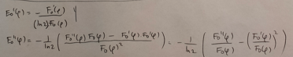

1. TEMPS D’EXECUCIÓ

Fer comparació dels temps d’execució i treure algunes conclusions.

Temps d’execució per $E_{0}\left(ρ\right)/F$ ( + derivades) respecte el tamany de la modulació. Fins M = 4096 (plot logarítmic):

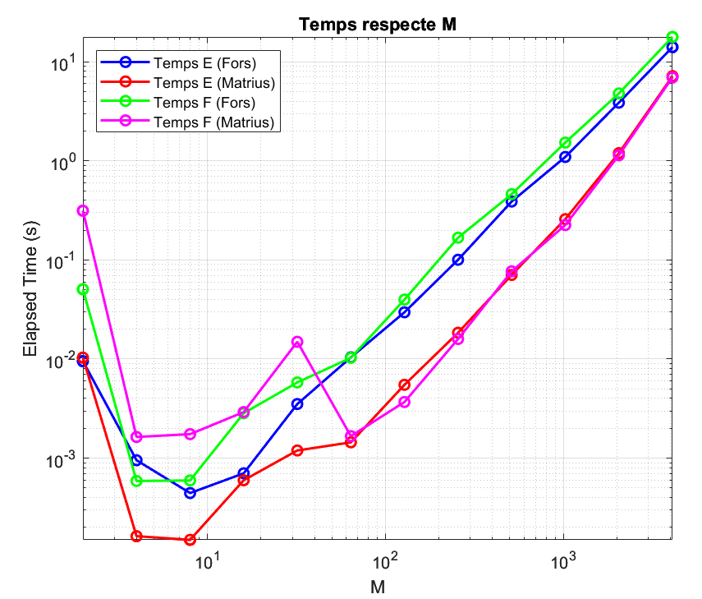

Temps execució respecte N (fins N = 20) i per una M = 128:

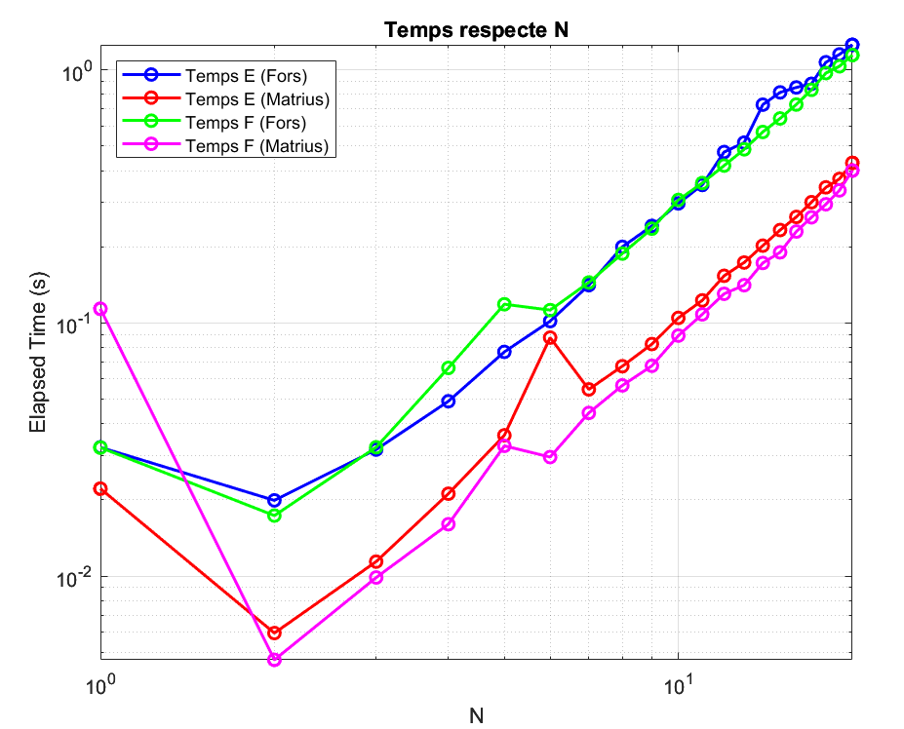

S’ha de tenir en compte que depèn del Hardware del ordinador, el temps d’execució pot variar degut a factors com el processador, la memòria RAM, etc. Encara així, el ratio entre els fors i matrius no deu variar gaire.

1. INTENT DE PARALEL·LITAZIÓ

He intentant paralel·litzar el codi de fors amb parfor (OpenMP de MATLAB). He provat en els diferents bucles que hi ha a la funció però el mes òptim de pararel·litzar és l’extern el qual al executar té un temps d’execució casi igual al de sense fors. Per tant no val la pena fer-ho.

1. MÈTODES D’OPTIMITZACIÓ

Hem implementat dos mètodes principals d’òptimització per trobar la rho que dona una A màxima:

* Gradient ascent
* Newton method

Estaria bé fer gràfiques dels temps d’execució (al excel n’he penjat) i doncs s’arriba a la conclusió de que Newton va molt més ràpid encara que a partir de 1024 (inclòs), em quedo out of memory.

Per tant estaria guay mirar altre mètodes que no requereixin tanta memòria.